**Ασκηση 1**

**Ερώτηση 1 (Ερωτήματα 1,2,3)** Συμπληρώστε τον παρακάτω πίνακα με τα μέτρα απόκρισης συχνότητας των φίλτρων που σχεδιάσατε. Τι παρατηρείτε;

**Απάντηση:**

|  |  |  |  |
| --- | --- | --- | --- |
|  | **Fourier Series** | **Don’t care** | **Min-Max** |
| **Χαμηλοπερατό** |  |  |  |
| **Υψιπερατό** |  |  |  |

|  |  |  |  |
| --- | --- | --- | --- |
|  | **Fourier Series** | **Don’t care** | **Min-Max** |
| **Χαμηλοπερατό** |  |  |  |
| **Υψιπερατό** |  |  |  |

**Ερώτηση 2 (Ερώτημα 1,2,3)** Χρησιμοποιήστε διαφορετικές τιμές στο όρισμα $f_{s}\left(π.χ.4.5KHz,16KHz\right)$ της συνάρτησης $sound\left(⋅\right)$. Τι παρατηρείτε; Με ποιά ιδιότητα του MF θα μπορούσατε να δικαιολογήσετε αυτό που ακούτε;

**Απάντηση:**

Κάναμε τις ακόλουθες δοκιμές:

* Για fs=1 KHz ακούγεται θόρυβος με μεγάλη χρονική διάρκεια
* Για fs=5 KHz ακούγεται πιο καθαρά το σήμα με μεγαλύτερη διάρκεια στο σήμα
* Για fs=10 KHz ακούγεται καθαρά o ήχος του πουλιού δηλαδή η καθαρή πληροφορία
* Για fs=15 KHz ακούγεται ελαφρά παραμορφωμένος o ήχος του πουλιού δηλαδή η καθαρή πληροφορία
* Για fs=20 KHz ακούγεται αρκετά παραμορφωμένος o ήχος του πουλιού δηλαδή η καθαρή πληροφορία και με μικρή διάρκεια
* Για fs=25 KHz ακούγεται πιο παραμορφωμένος o ήχος του πουλιού και με πολύ μικρή διάρκεια
* Για fs=25 KHz είναι πλέον έντονα παραμορφωμένος o ήχος του πουλιού και ελάχιστη διάρκεια

Παρατηρούμε ότι όσο αυξάνεται η συχνότητα δειγματοληψίας fs τόσο μειώνεται η περίοδος δειγματοληψίας Ts. Η ιδιότητα του MF που μπορεί να δικαιολογήσει αυτό που ακούμε είναι η κλιμάκωση διότι όσο περισσότερο μειώνεται η διάρκεια του σήματος τόσο περισσότερο αυξάνεται το εύρος των συχνοτήτων του.

**Ασκηση 2**

**Ερώτηση 1** Σχεδιάστε τα πρώτα και τελευταία 100 δείγματα ενός εκ των τριών αποθορυβοποιημένων σημάτων που προέκυψαν από την εφαρμογή της **fitfilt(.)** στο σήμα $y_{w}\left(n\right)$ και τα αντίστοιχα του ιδανικού σήματος $y_{o}\left(n\right)$ και σχολιάστε την διάρκεια των μεταβατικών φαινομένων (αν υπάρχουν).

**Απάντηση**

Από τις επόμενες γραφικές παραστάσεις παρατηρούμε ότι η διάρκεια των μεταβατικών φαινομένων είναι σύντομη και διαρκεί περίπου μέχρι τα πρώτα 40 δείγματα

|  |  |
| --- | --- |
| $$y_{ο}\left(1:100\right)$$ | $$y_{ο}\left(end-100:end\right)$$ |
|  |  |
| $$y_{f}\left(1:100\right)$$ | $$y_{f}\left(end-100:end\right)$$ |
|  |  |

**Ερώτηση 2 (Ερωτήματα 1,2,3)** Συμπληρώστε την πρώτη γραμμή του παρακάτω πίνακα με τα σήματα $y_{o}\left(n\right)$, $y_{w}\left(n\right)$ και την δεύτερη γραμμή με το αποθορυβοποιημένο σήμα $y_{f}\left(n\right)$ που προέκυψε από την εφαρμογή καθενός από τα φίλτρα που σχεδιάσατε. (Για κάθε γράφημα σχεδιάστε μόνο τα πρώτα 100 δείγματα από το κάθε ένα ώστε να φαίνονται ευκρινώς οι καμπύλες)

**Απάντηση:**

|  |  |  |
| --- | --- | --- |
|  |  |  |
|  |  |  |

|  |  |  |
| --- | --- | --- |
| **Fourier Series** | **Don’t care** | **Min-Max** |
|  |  |  |

**Ερώτηση 3** Υπολογίστε τον μέσο τετραγωνικό σφάλμα (MSE)για κάθε ένα από τα αποθορυβοποιημένα σήματα.Αξιολογήστε την απόδοση κάθε φίλτρου. Είναι αυτή η απόδοση σε πλήρη συμφωνία με αυτό που ακούτε; Πού αποδίδετε την ασυμφωνία (αν υπάρχει);

**Απάντηση:**

MSE1= 0.1112, MSE2= 0.1282, MSE3=0.1311

**Άσκηση 3**

**Ερώτηση 1** Καταγράψτε τα πιθανά είδη θορύβου που έχουν κατά τη γνώμη σας μολύνει το σήμα εισόδου.

**Απάντηση:**

Ο θόρυβος που ακούγεται κατά τη γνώμη μου είναι λευκός γιατί έχει την ίδια αντήχηση σε όλες τις συχνότητες της κιθάρας (καθαρής πληροφορίας) και είναι ιδιαίτερα έντονος θόρυβος. Επίσης είναι προσθετικός θόρυβος στο σήμα πληροφορίας και αυτό φαίνεται στη συνέχεια όπου με κατάλληλο φίλτρο τον αφαιρέσαμε

**Ερώτηση 2** Αιτιολογήστε την επιλογή της κατηγορίας του φίλτρου που επιλέξατε να χρησιμοποιήσετε.

**Απάντηση:**

Ο θόρυβος ακούγεται ιδιαίτερα υψηλός γεγονός που μας οδηγεί στο συμπέρασμα ότι με τη χρήση ενός Χαμηλοπερατού φίλτρου μπορούμε να τον αφαιρέσουμε.

**Ερώτηση 3** Υπολογίστε την ενέργεια του σήματος θορύβου. Καθώς και την κατανομή της στο πεδίο της συχνότητας. Αιτιολογήστε την απάντησή σας.

**Απάντηση:**

Η ενέργεια του σήματος θορύβου είναι η φασματική πυκνότητα ισχύος του λευκού θορύβου και δίνεται από τη σχέση S(f)=N0/2 Όσον αφορά την κατανομή της στο πεδίο συχνότητας αυτή δίνεται στο επόμενο γράφημα:

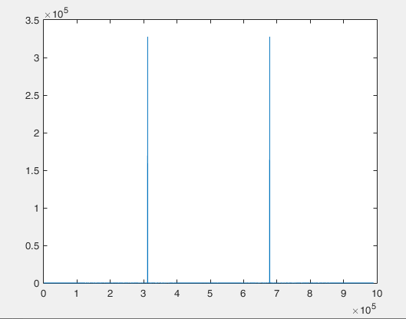

**Ερώτηση 4** Σχεδιάστε, με την βοήθεια της συνάρτησης $plot\left(⋅\right)$, την κυματομορφή (τμήμα διάρκειας 250 δειγμάτων μετά τα μεταβατικά φαινόμενα) του θορύβου που είχε μολύνει το σήμα και καταγράψτε τις απαραίτητες τιμές των παραμέτρων του.

**Απάντηση:**

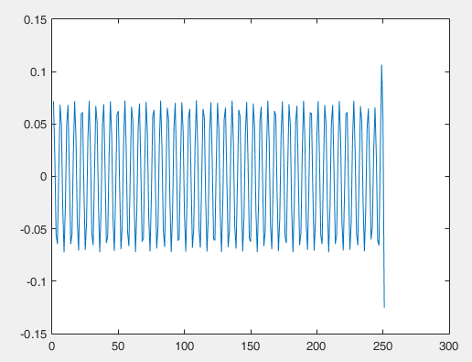

Ο Λευκός Θόρυβος ακολουθεί την κανονική W~Ν(0, σ2w). H διασπορά που μετρήσαμε στη Matlab είναι 0,701

**Ερώτηση 5** Σχεδιάστε, με την βοήθεια της συνάρτησης $plot\left(⋅\right)$, την κυματομορφή (τμήμα διάρκειας των τελευταίων 250 δειγμάτων της μόνιμης κατάστασης) του αποθορυβοποιημένου σήματος.

**Απάντηση:**

